Познавательно – развивающая игра
КВМ
(Клуб Веселых Математиков)
Тема: «Числа первого десятка»
Цели:
1 Обеспечение интеллектуального развития младших школьников;
2 Формирование основ логико-математического мышления, пространственного воображения;
3 Овладение учащимися математической речью;
4 Проявление интереса к занятиям математикой, стремление использовать математические знания и умения при изучении других школьных предметов и в повседневной жизни;
5 Приобретение привычки доводить начатую работу до конца, получать удовлетворение от правильно и хорошо выполненной работы.
6 Формировать умение работать в группе.
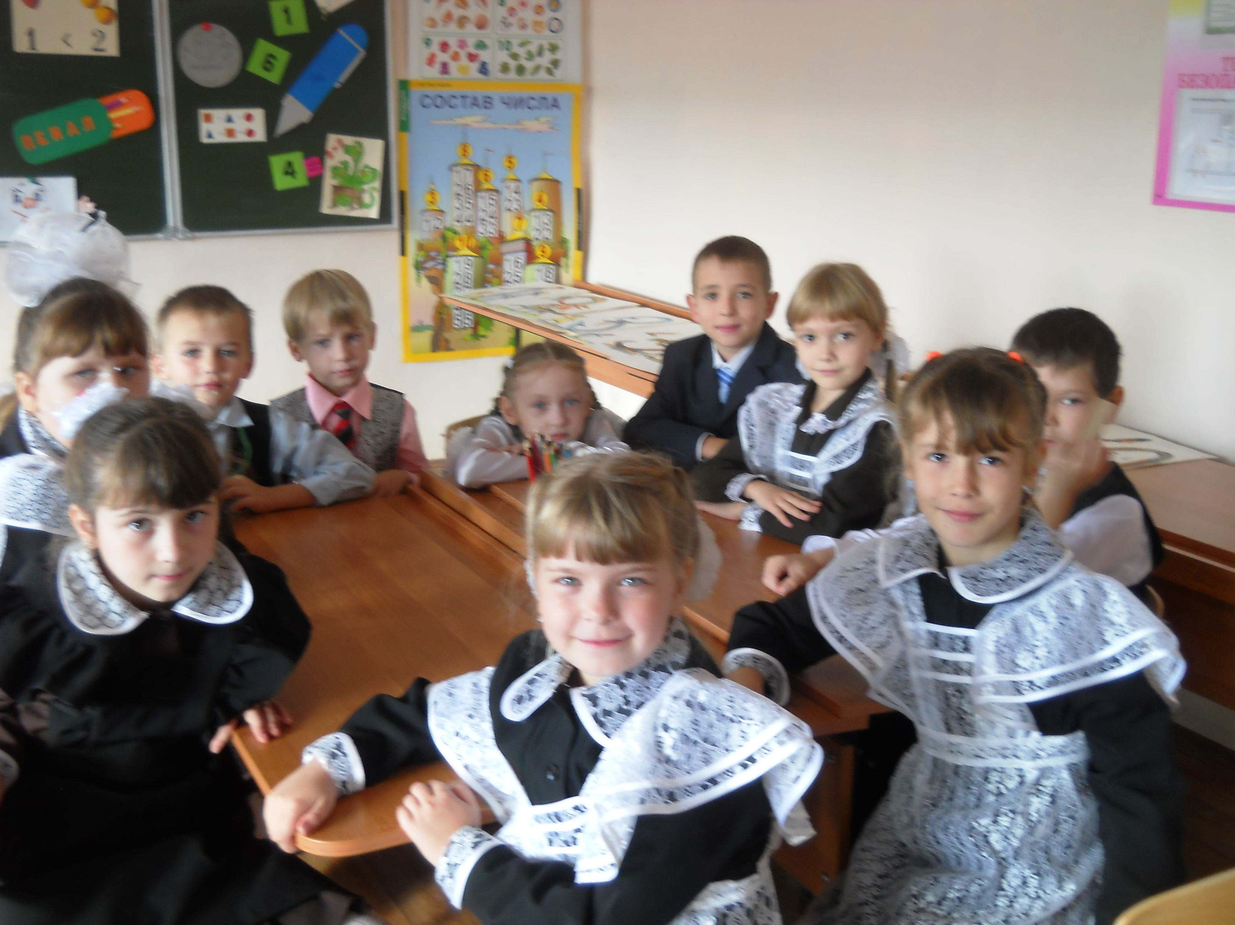

Ход мероприятия
(звучит песня «Дважды два четыре»)
Учитель:
Дорогие ребята, уважаемые гости! Сегодня наш класс превратился в математическое королевство.
И прекрасна и сильна математики страна
Здесь везде кипит работа
Все подсчитывают что – то:
Сколько домнам угля надо,
А детишкам шоколада?
Сколько звезд на небесах
И веснушек на носах?
Дети:
1 Чтоб врачом, моряком
Или летчиком стать,
Нужно твердо на пять
Математику знать!
2 Без счета не будет на улице света.
Без счета не может подняться ракета.
Без счета письмо не найдет адресата.
И в прятки сыграть не сумеют ребята.
3 Летит выше звезд математика наша
Уходит в моря, строит здания, пашет.
Сажает деревья, турбины кует,
До самого неба рукой достает.
У: И на свете, вы заметьте – ка друзья,
Нет профессий, где бы нам ни пригодилась…
Д: Математика!
Царица Математика:
Друзья, я рада быть на празднике у вас, но пришла, как вы видите, не одна.
У: А кто это с вами?
М: Это мои подданные – цифры. Дадим им слово.
(дети читают стихи С. Я. Маршака « от 1 до 10»)
М: Цифры рассказали о себе, а мне хотелось бы поведать вам о том, как они появились.
Давным-давно, многие тысячи лет назад, наши далекие предки жили небольшими племенами. Они также как и маленькие современные дети не умели считать. Но теперь детей учат родители, учителя, а первобытных людей учила сама жизнь, и это было очень медленно. Поначалу они разделяли все на «много» и «один». Но затем частые наблюдения множеств привели их к представлению о числе (руки, ноги, уши, глаза, рога, и т д) Но особую, главную роль сыграл ручной счет. Эта счетная машина всегда при нас.
У: Уважаемая Царица, разрешите и мне поделиться знаниями о цифрах и счете. Вот, например, у туземцев с островов находящихся около Австралии единственными цифрами были урапун (один) и оказа (два). Они считали урапун – оказа (три), оказа – оказа (четыре) и т. д. А по рассказам русского путешественника Н. Н. Миклухо – Маклая известно, что туземцы из Новой – Гвинеи один за другим загибали пальцы и издавали определенный звук «бе – бе – бе», ибон – бе(рука), опять «бе – бе – бе» ибон - али еще рука, затем «самба – бе» и «самба – али». Если этого было мало, считали ноги и руки у соседей.
М: Да, очень интересно. Но древние люди не только считали, они занимались сооружением построек, делили земли, подсчитывали урожай. Все эти виды работ требовали выполнения действий и записи чисел. Люди записывали их в виде иероглифов, рисунков. (показ). Значительно позднее цифры стали изображать иначе (римские). А способ только десятью цифрами записывать любые числа был создан в Древней Индии. Затем они распространились по Европе, а сами цифры стали называться арабскими.
У: О цифрах мы теперь знаем, но в математике есть еще и знаки, символы.
М: Вот они пришли тоже со мной, послушаем их.
Д:
1 Как нету на свете без ножек столов,
Как нету на свете без рожек козлов.
Котов без усов и без панцирей раков,
Так нет в математике действий без знаков.
2 Я плюс и этим я горжусь, я для сложения гожусь.
Я добрый знак соединенья
И в том мое предназначенье.
3 Чтобы правильно сложить,
Надо правильно дружить.
Если ссора иль сраженье,
Не получится сложенья.
4 Я минус, тоже добрый знак,
Ведь не со зла я отнимаю,
Я свою роль, лишь выполняю.
5 Я знак умножения, для облегчения сложения.
Таблица умножения достойна уважения.
Она всегда во всем права, чтоб ни случилось в мире.
А все же будет дважды два по – прежнему четыре.
6 Я делю, делю, делю, удержаться не могу.
Делю солнце, чур, на всех,
Делю дождик, чур, на всех.
Все на всех, все на всех.
Каждому достанется
И на потом останется.
М: Я хочу вам рассказать о предположении возникновения знаков. Заглянем опять в историю. Считается, что применение знаков началось с торговой практики. Купцы, торговавшие вином, на пустых бочках ставили символ ( - ) – убыль. А если бочку наполняли вином, то они перечеркивали и получали символ (+), обозначавший прибыль. А потом пошло широкое их использование.
У: Вот, ребята, вы теперь знаете и о цифрах и о знаках, пора и свои знания нам показать. Открываем первый сезон в К В М (клубе веселых математиков).
Д: Этот К В М сейчас науке посвящается,
Что математикой у нас
С любовью называется.
Она поможет воспитать
Такую точность мысли,
Чтоб в нашей жизни все познать
Измерить и исчислить.
(дети разделены на команды)
1 « плюс»
Привет, друзья! Сегодня в школе особый, интересный день.
Мы приготовили веселый, наш умный классный КВМ.
2 « минус»
Мы веселые ребята и не любим мы скучать.
С удовольствием мы с вами будем в КВМ играть.
Конкурсы
1 « Запомни и изобрази»
2 « Соедини точки и получи изображение предмета»
3 « Веселые задачи»
4 « Пятый лишний»
5 « Рассуждалки»
6 « Капитаны»
7 « Игра с залом»
8 « Ошибки»
9 « Литературный»
10 « Танграмм»
11 «Ребус»
(подведение итогов и награждение)
У: А теперь мы представляем вашему вниманию стихотворение Б Заходера « Два и три».
М: Спасибо, друзья мои за игру, за сюрприз. Все вы очень хорошо потрудились, показали свои знания. Но вам предстоит узнать еще очень многое. Вот, например, Для того, чтобы получить всего 100 граммов меда пчелка должна облететь 1 миллион цветков. К концу 1 класса вы должны читать 25 – 30 слов в минуту, а вот Н Бонапарт читал со скоростью 2 тысячи слов в минуту.
У: Спасибо Царица Математика, мы будем старательно учиться.
Считайте, ребята, точнее считайте.
Хорошее дело смелей прибавляйте.
Плохие дела поскорей вычитайте.
Учебник научит вас точному счету.
Скорей за работу, смелей за работу.

